**附件1：**

**法定代表人授权委托书**

**启东晟云智慧信息技术有限公司**：

（单位名称） 系中华人民共和国合法企业，法定地址： ，特授权代表我公司 全权办理针对 的投标，并签署全部有关文件、协议及合同。我公司对被授权人签名的所有文件负全部责任。被授权人签署的所有文件（在授权书有效期内签署的）不因授权的撤销而失效，本授权书的有效期自招标开始至合同履行完毕止。

被授权人无权转委托。

被授权人（签字）： 性别：

年龄： 职务：

身份证号码：

通讯地址：

联系电话（手机）：

法定代表人（签字或盖章）：

供应商（盖章）：

2025年 09月 日

**附件2：**

**诚信承诺函**

**启东晟云智慧信息技术有限公司**：

我单位参与贵单位组织的 （项目名称）的投标，我单位慎重作出以下承诺：

1、我单位参与本项目投标，提交的投标文件包括资格审查材料均真实可信。证件及有关附件是真实的，绝无提供虚假材料行为。

2、我单位参与本项目投标绝无借资质、挂靠行为。

3、本项目授权代表为本单位正式员工。

4、我单位遵守国家廉政相关规定，无失信、行贿等不良行为。

5、我单位参与本项目投标绝无串标、围标等行为。

6、我单位在参加政府采购活动前三年内，在经营活动中没有重大违法记录。没有因骗取中标、严重违约、违法经营等问题受到有关部门行政处罚或被暂停投标资格。

7、如中标，我单位在中标公示结束后3天内领取中标通知书。

8、如中标，我单位将按照招标文件规定并在中标通知书规定的时限内与采购单位签订合同。

9、如中标，我单位将按照招标文件规定以及投标文件中承诺的相关事项向招标人提供完整相关证明材料或配合采购人做好相关工作。若我单位未能兑现以上承诺，愿意放弃本项目中标资格，愿意被招标人列入政府采购黑名单1-3年，愿意接受招标人和监管部门的其它处罚，并愿意承担因违反上述承诺内容所引发的一切责任与后果。

投标人（盖公章）：

法定代表人或授权代表（签字）：

2025 年 09 月 日

**附件3：**

**质 保 承 诺 书**

**启东晟云智慧信息技术有限公司**：

（报价供应商全称）授权 （姓名） （职务）为全权代表，参加 询价的有关活动，并宣布同意如下：

1、我方承诺对本项目采购货物提供全免费质保（配件+人工），如果货物原厂承诺的保修期高于国家规定的保修期，则按原厂承诺的执行。

2、在免费质保期内，同一商品、同一质量问题连续两次维修仍无法正常使用，我方将无条件给予全套更新。

3、在免费质保期内，我方在接到用户单位电话通知后，将在24小时内到场并负责修复，确保不影响用户单位实际使用。

4、与本项目有关的一切往来通讯请寄：

地址：　　　　　　 　　邮编：

  电话：　　　　　　　　　　 传真：

报价单位代表：　　　　　 职务：

报价单位代表移动电话：

报价单位（盖章）：

                                          2025年 09 月  日

**附件4：**

## **启云数据中心消防设施气体钢瓶检测项目报价表**

|  |  |  |  |
| --- | --- | --- | --- |
| **序号** | **名称** | **总价/元** | **备注** |
| 1 | 启云数据中心消防设施气体钢瓶检测项目 |  |  |
| **合计（含税）： 元** | | | |
| **备注：报价包括但不限于完成本检测项目的所有检测服务（须符合国家、省、市有关行业主管部门制定的标准）所需的人工费、机械费、材料费、仪器与设备使用费、堆载材料及机械（含仪器、设备）进退场费（含二次进退场费）及上下力支费、检测试验费、安全设施费、税金、利润等所有费用；完成相关检测规范、标准规定要求的所需的全部工作内容的费用；检测人员的食宿、办公等设施费用。** | | | |

报价单位： （盖章）

法人代表或授权委托人签字：

联系电话：

2025年 09 月 日

(注:本报价表须机打并加盖报价单位公章，手填无效。）

**附件5：**

**启云数据中心机房消防气体钢瓶检测项目需求**

一、现状

1.概况

机房七氟丙烷灭火系统，已经使用5年多，根据中国国家标准《气体灭火系统设计规范》(GB50370)和《气体灭火系统施工及验收规范》(GB50263)，对于已经使用了5年的机房七氟丙烷灭火系统，进行全面的检测，包括钢瓶检测和气体检测。

2现机房七氟丙烷灭火系统现状

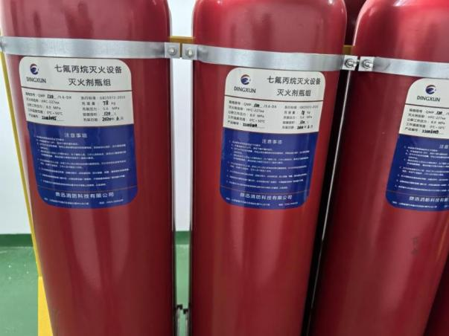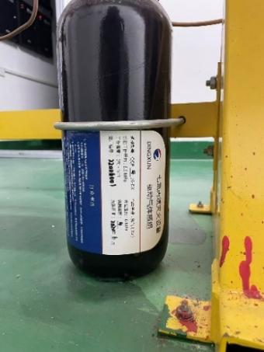

数据中心现有七氟丙烷气体罐10只，每只120L容量，每只气体充装量78kg；

七氟丙烷驱动瓶4只，充装气体为氮气，每只4L容量；

二、建设原则及实施方案

（一）项目建设原则：

1.合规性：七氟丙烷钢瓶及驱动瓶的气体和钢瓶的质量均要求符合消防规范要求及现场数据中心使用要求。

2.安全性：杜绝操作中的泄漏、爆炸风险。保障气体钢瓶检测期间的数据中心的消防功能。

3.可靠性：确保系统功能可靠，使用正常。确保新钢瓶压力、药剂纯度、系统密封性，钢瓶质量达标。

（二）实施方案

1.对机房消防气体七氟丙烷，进行抽检检测，保证气体满足消防规范要求，检测完成需出具相应的气体检测报告；驱动瓶检测完需保证氮气压力满足消防规范和使用的要求；

2.采用备用瓶方案：在对气体钢瓶拆除送检期间，为保证主机房，UPS间和电池间的消防功能，需采用备用瓶方案，保证送检期间，整个数据中心的消防功能完成，整个消防系统正常运转；

3.钢瓶检测完成后，需恢复原有整个消防功能，并配合甲方消防维保单位完成消防系统的联动测试；气体充装量不得小于钢瓶标签充装量（包括七氟丙烷和氮气），对钢瓶的检测需出具相应的检测报告。

4.在钢瓶更换期间、更换后、整个消防系统必须正常使用。

5.气体及钢瓶检测期间，拆处前、拆装中间、气体送检测单位检测期间，检测到货后，恢复安装后，需提供各个现场**带时间水印**的图片或视频资料。

6.气体钢瓶运输期间需采用专业的危化品车辆进行运输。

三、设备更新清单

|  |  |  |  |  |
| --- | --- | --- | --- | --- |
| 序号 | 产品项目 | 单位 | 数量 | 备注 |
| 钢瓶检测费 | QMP120/5.6-DX | 只 | 10 |  |
| 驱动气瓶 | 适配通用 | 只 | 4 |  |
| 七氟丙烷药剂 | HFC-227ea | 公斤 | 234 | 数量为瓶体检测期间的损耗气体量，损耗超过此数量的需自行承担 |
| 拆卸安装费 |  | 项 | 1 |  |
| 运费 |  | 次 | 2 |  |
| 设备调试 |  | 项 | 1 |  |
| 备用气体钢瓶 |  | 只 | 5 |  |
| 备用驱动瓶 |  | 只 | 4 |  |

四、质保期限

更换后的钢瓶及气体药剂（含驱动瓶），质保壹年。

五、资质要求

1、投标单位需提供消防设施施工二级资质。

2、投标单位需要提供检测单位出具的授权书，检测单位资质需提供（省级特种设备检验检测许可证、省级气瓶充装许可证、危化品经营许可证）。

3、投标前需要提前现场踏勘的，可自行前往数据中心查看。

4、钢瓶运输应使用专业的危险化学品运输车辆。

5、提供检验检测和充装过程的过程视频。

6、本项目需提供备用气体钢瓶，含驱动瓶。